- Redis (REmote DIctionary Server)
  - Thường để lưu cache, database, message broker cho Application trên EC2 Instance
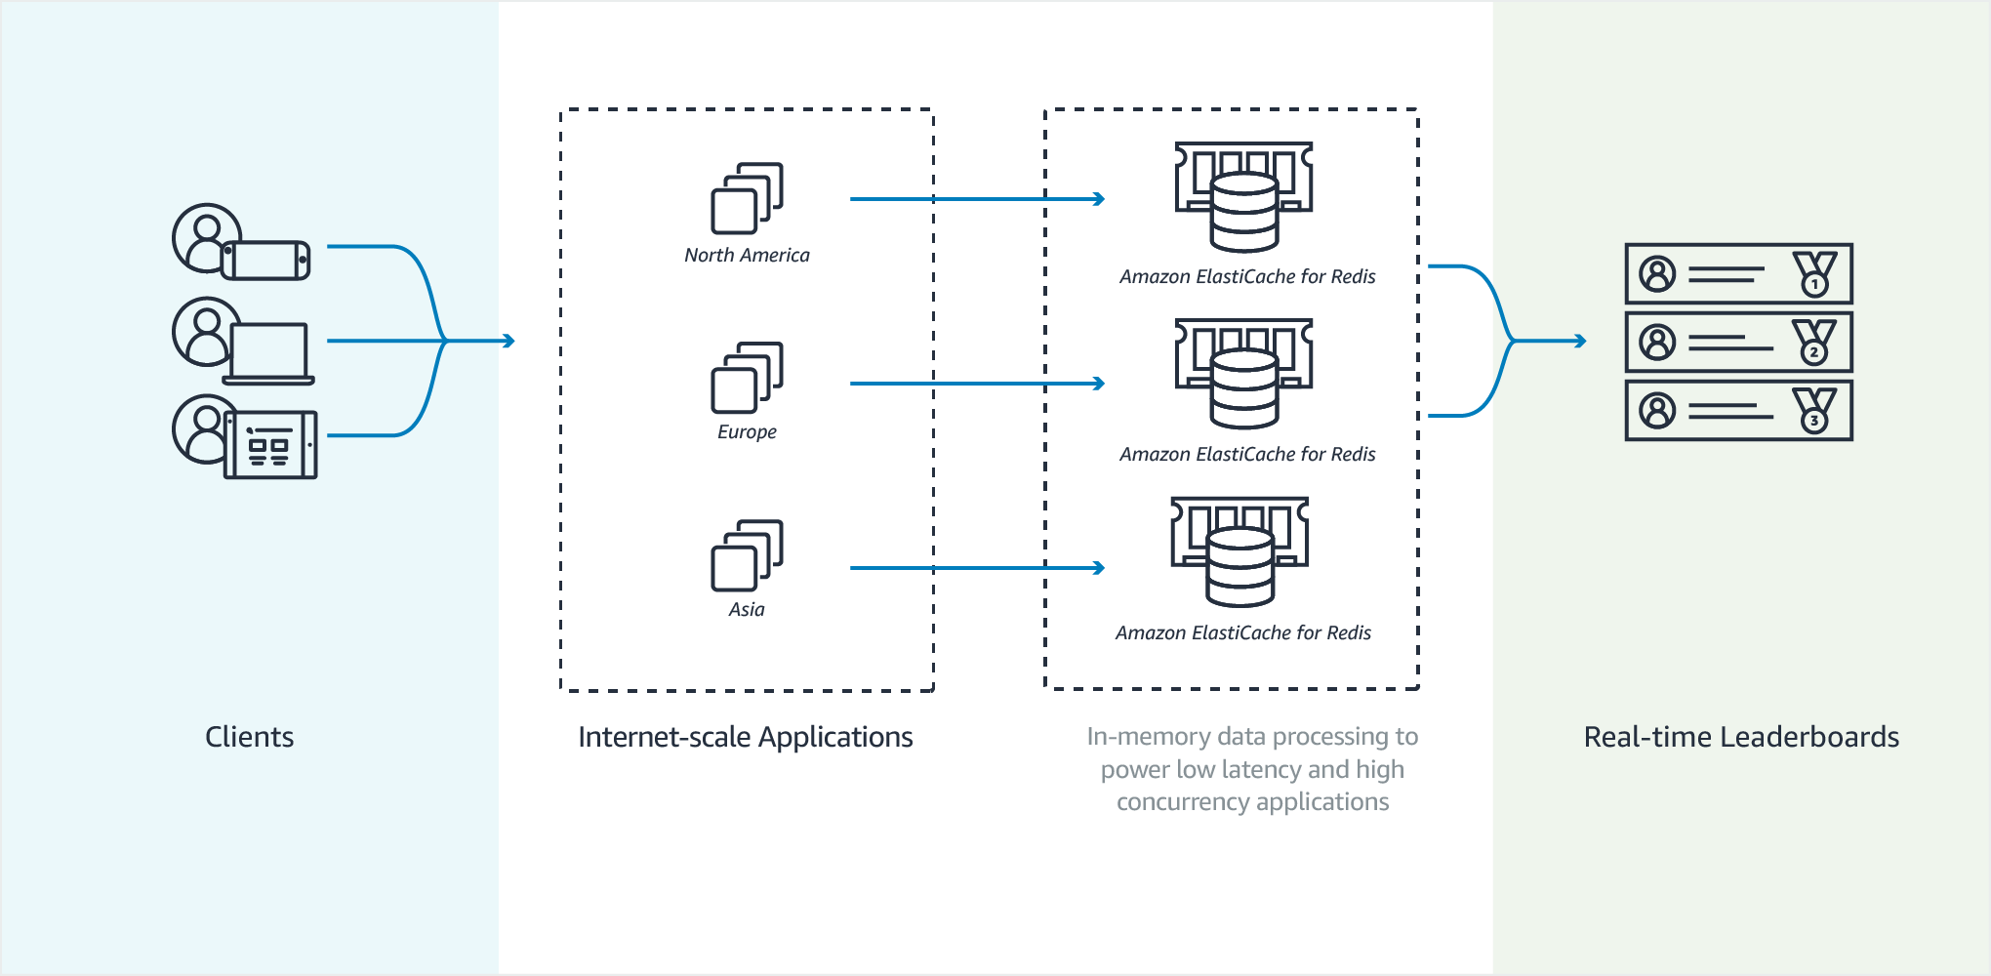
Cache
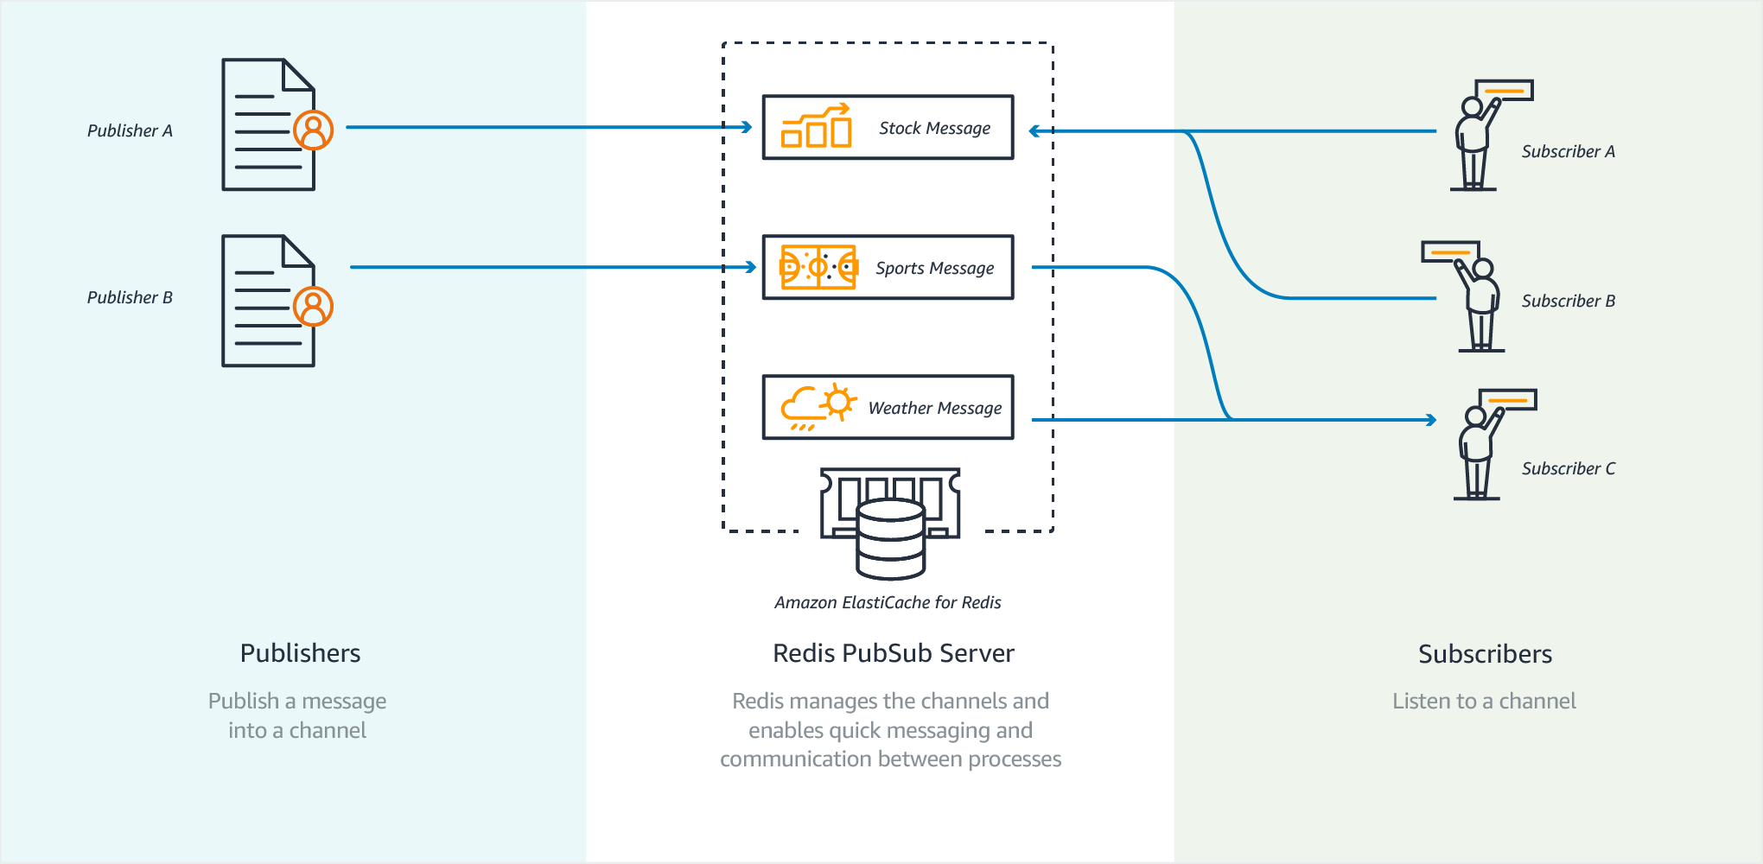
Messaging
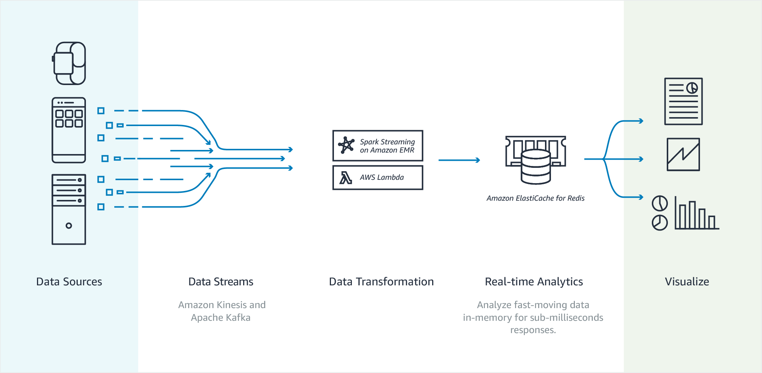
Real-time data

- Các thành phần
  - Global datastore
    - Bao gồm 1 list cluster được replicate ra nhiều region
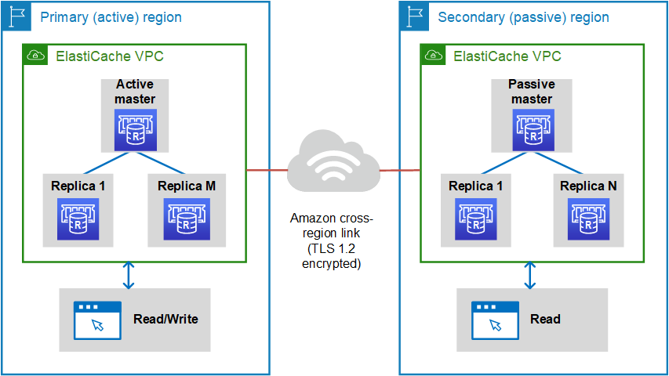
  - Cluster
    - Hoạt động trong 1 region
    - Có 2 loại
      - Primary (active) cluster
Cluster sử dụng cho read/write
      - Secondary (passive) cluster
Cluster sử dụng reading
    - Bao gồm
      - Cluster Engine & Version & Port (default 6379) & Cluster mode
      - Shards & Nodes
      - Location
      - Multi-AZ & Auto-Failover
      - Network
      - Backup & Restore
      - Append only files (AOF)
      - User & Group
      - Encryption
      - Import data từ S3
      - Maintaince
      - DNS name (Endpoint) & Port
      - Caching strategy
      - Auto scaling
      - Monitoring
  - Cluster Engine
    - Support 2 engine
      - Redis (hay dùng)
      - Memcached
  - Cluster mode
    - Cluster mode disabled
      - Single-node Redis (No shared)
      - Multi-node (Single shared)
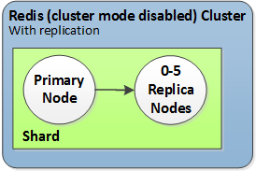
    - Cluster mode enabled
      - Multi-shared
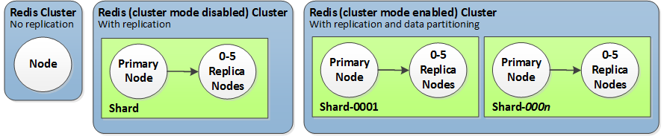
  - Shard (Node Group)
    - Nhóm các node thành 1 group
    - Tối đa 500 shard
    - Nếu Redis mode disabled thì chỉ có 1 Shard
    - Bao gồm
      - Số lượng node (replicas) trong shard
        - Tối đa 6 node trong 1 group (1 primary + 5 replicas)
        - Các node giống nhau về CPU, RAM, Disk
      - Security
      - System mantenance windows
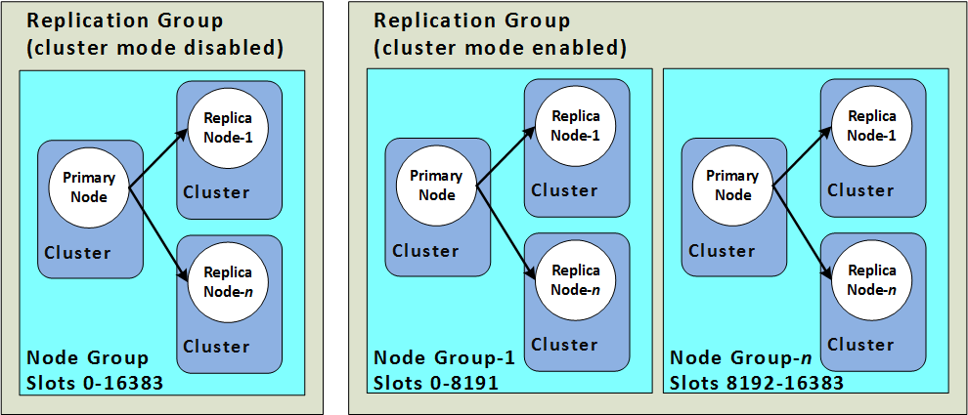
  - Node
    - Là 1 ElastiCache Instance (Giống EC2 Instance)
    - Bao gồm
      - Node type
        - Bao gồm CPU, RAM, Networking
        - Có 3 loại chính (Giống EC2 Instance)
          - General purpose
          - Compute optimized
          - Memory optimized
        - Có 2 loại purchase
          - Reserved
          - On-demand
      - Cache engine & version
        - Các node phải giống nhau instance type & cache engine
    - Có 2 loại
      - Primary Instance (read/write)
      - Read replica
    - Chỉ có cluster có 1 node mới được reboot
  - Multi-AZ & Auto-Failover
    - Có thể run trên nhiều zone (tăng tính HA & failover)
    - Khi xảy ra sự cố với Primary Instance thì sẽ chỉ định Secondary Instance ở zone khác thành primary
  - Network
    - Cluster sẽ run trong Subnet, VPC
    - Config
      - VPC, subnet
Có thể chỉ định cụ thể node nào nằm trên subnet nào
      - Security group
      - ACL (Access Control List)
Có 3 loại
        - No Access Control
        - User Group Access Control List
        - Redis AUTH Default User
  - Backup & Restore
    - Có thể tạo snapshot theo 2 cách
      - Automatic
      - Manual
    - Snapshot được lưu trên S3
    - Trên instance cần đảm bảo có đủ RAM để thực hiện snapshot
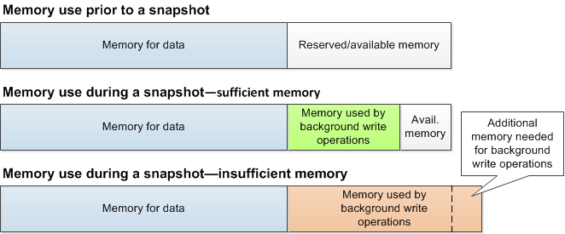
    - Sau khi backup data thì có thể restore trên cluster mới
  - Append only files (AOF)
    - Mặc định thì redis lưu trên RAM reboot instance là mất Có thể lưu cache ra file
  - Encryption
    - Support cả
      - In transit
      - At rest
Có 2 loại
        - default
        - CMS (Customer Master Key)
  - Import data từ S3
  - Maintaince
    - Chọn thời gian để AWS maintaince Redis system
    - Có thể gửi kèm SNS
  - User & Group
    - Tạo user & group cho phép truy cập cluster
  - DNS name (Endpoint) & Port
    - Cung cấp DNS name (Endpoint) và Port để Application trên EC2 Instance truy cập
    - Nếu chỉ có 1 node
      - Node đó là primary key
      - Endpoint sẽ dành cho cả read/write
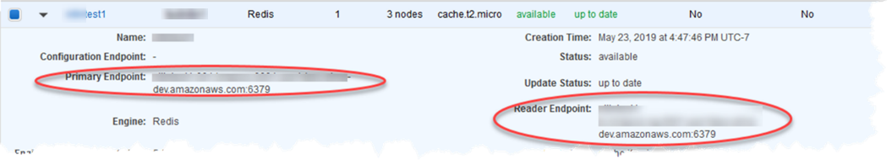
    - Nếu chỉ có 1 shared
      - Primary Endpoint dành cho write
      - Reader Endpoint dành cho read (chia đều cho các read replicas – Node endpoint)
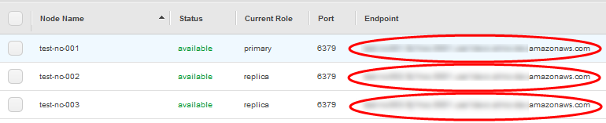
Node endpoint
    - Nếu có nhiều shared
      - Configuration Endpoint cho cả read/write
      - Vẫn có thể truy cập từng node endpoint
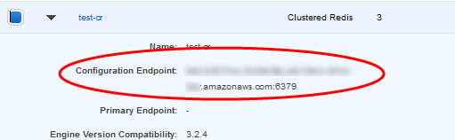
  - Caching strategy
    - Lazy loading
      - Nếu không có data cần query trong cache thì mới query xuống database để lấy
    - Write-through
      - Add, update data sẽ thực hiện cả trên cache và database
    - Add TTL (time to live)
  - Auto scaling
    - Tự động tăng giảm size của shard hoặc replica trong 1 cluster
    - Không support global datastore
    - Có 2 loại
      - Dynamic scaling (Target tracking scaling policies)
Dựa trên các metric của CloudWatch để thực hiện Auto scaling
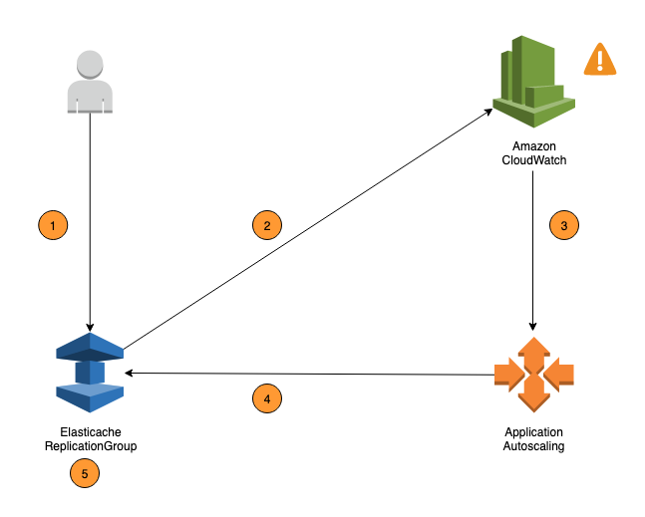
      - Scheduled scaling
Dựa trên date & time
  - Monitoring
    - Log
      - Support định dạng text/json gửi tới CloudWatch hoặc kinesis
    - Cloudwatch

- Sử dụng ElastiCache
  - Từ EC2 instance
    - Phải tạo security cho phép truy cập cluster (Port 6379)
    - Cài đặt redis-cli và kết nối tới Endpoint

- Reference
https://docs.aws.amazon.com/AmazonElastiCache/latest/red-ug/WhatIs.html

